# IMPLEMENTAÇÃO BASE DE DADOS PARA PAPELARIA

1. Gianluca Gomes (1), Lucas Eduardo Lillo Espinoza (2), Pamela Silva de Almeida (3),
2. Orientador: Profa Eliane Amaral (1)1-CC-00346542, (2)1-CC-00346539, (3)1-CC-00344748, 052058

# RESUMO

Este artigo visa a criação de um Banco de Dados Relacional (SGBD) para uma papelaria fictícia nomeada "Papelaria Paulista". O projeto demonstra toda a fase de planejamento e construção de um banco de dados funcional, destacando quais dados são relevantes armazenar, a escolha de qual sistema operacional será utilizado para acessar o banco de dados, a utilização de uma ferramenta para a modelagem dos dados, a modelagem em si utilizando diagramas, e a implementação do banco de dados em um SGBD.

**Palavras-chave:** Banco de Dados; TI; Gestão de Dados

# Introdução

Com a pandemia de coronavírus a economia do mundo inteiro foi gravemente afetada, todavia, a partir de maio de 2020 houve o crescimento disparado do *e-commerce* no Brasil, subindo para 68% de novos comerciantes e 20,2 milhões de novos consumidores. Isto posto, pode-se afirmar que o aumento do *e-commerce* foi o que salvou os negócios que o aplicaram, sendo também um dos fatores determinantes para a recuperação do mercado. Ainda, cumpre evidenciar que conforme os dados da UNCTAD (ramificação da ONU relacionada com comércio e desenvolvimento) o vasto aumento do comércio online ocasionado pela pandemia continua estável, posto que a emergência do coronavírus está mais contida. [1][2]

Sendo assim, seria oportuno para todo negócio que ainda não tenha se adaptado, encontrar uma solução de vendas online. Nesse sentido, visando manter-se no mercado, a fictícia “Papelaria Paulista”, optou pela criação de seu próprio site de vendas para alcançar novos clientes.

Frente o exposto, o projeto visa a criação de um banco de dados relacional para uma futura plataforma de vendas online. Para isso é necessário armazenar os dados dos clientes, como seu nome, CPF, RG, além de outros elementos cadastrais. O banco precisa registrar os pedidos feitos, controlar a movimentação dos produtos, seu preço, quantidade e código de barras. Do mesmo modo, é preciso gerenciar os dados dos fornecedores e das categorias de produtos. Os pedidos são aprovados apenas após a efetuação do pagamento, gerando uma nota fiscal.

1. **Material e Método ou Metodologia**

Para realização do trabalho, uma vez

que foram compreendidas as necessidades da papelaria, começaram os estudos do grupo para definir com exatidão o projeto. A princípio foram realizados, os Diagramas Entidade Relacionamento (DER) de modelagem conceitual e lógico do negócio, para isso a equipe utilizou o programa de modelagem brModelo.

O SQL Developer foi o ambiente de desenvolvimento selecionado para a criação do banco de dados relacional da papelaria, com o Oracle como SGBD, e o *Windows* 10 como Sistema Operacional.

1. **Desenvolvimento**

Primeiramente, para a implementação do banco de dados foi preciso selecionar um sistema operacional (SO) para o projeto, a respeito disso, observa-se que o SO é um conjunto de programas, que tem como finalidade administrar os recursos do sistema, gerenciando os processos a serem executados e também todos os periféricos do PC. Através da sua interface gráfica o sistema operacional atua como mediador entre máquina e usuário, permitindo que este último utilize efetivamente o computador. Sendo assim, a função do SO é criar boas abstrações implementando e gerenciando os objetivos entre *Hardware* e *Software*.[3] Por praticidade fora escolhido o *Windows* 10 como Sistema Operacional, devido ao fato dele ser atualmente o mais utilizado no mundo, logo as pessoas possuem familiaridade com sua interface, seu funcionamento e compatibilidade com vários programas, bem como pelo suporte contínuo que a *Microsoft* oferece ao mesmo. [4]

Prontamente, em relação ao Banco de Dados (BD) pode-se considerar como tal qualquer coleção de dados relacionados com algum significado inerente, e principalmente, todo sistema que contém e mantém ordenados dados relacionados a um determinado assunto em uma ordem definida. Além disso para que um BD possa funcionar, é preciso utilizar um Sistema de Gerenciamento de Banco de Dados (SGBD), o qual consiste em um conjunto de programas que possibilitam a criação e a manutenção do Banco de Dados, permitindo recursos voltados a fornecer segurança, garantir integridade e coerência dos dados. [5]

Além do mais, enfatiza-se que existem diferentes estruturas de armazenamento de dados, sendo o principal destas a forma Relacional, a qual caracteriza o banco de dados como um conjunto de tabelas que se relacionam entre si. Trata-se do modelo empregado no projeto, bem como corresponde ao modelo predominante no mercado atualmente. Isto em razão das vantagens que apresenta, tanto pela possibilidade dos dados serem facilmente armazenados de maneira acurada e consistente, como em virtude dos níveis de integridade que podem ser impostos ao banco.[6]

Para o planejamento do sistema da papelaria, foi necessário realizar a modelagem dos dados, ou seja, definir como e quais destes seriam armazenados, isso foi feito seguindo o Modelo Entidade Relacionamento (MER), criado pelo Dr. Peter Chen em 1976 e consiste em uma maneira de retratar de forma abstrata o esquema do banco de dados, composto de Entidades, Atributos e Relacionamentos. [7] A primeira parte do MER, consiste na elaboração de um modelo conceitual, o qual é responsável por delimitar quais seriam as entidades (que caracterizam dados em um certo conjunto), indicar os atributos (elementos cujos dados qualificam a entidade) e as cardinalidades mínimas e máximas (determinam a frequência dos Relacionamentos entre as entidades). Além do mais no MER conceitual foram designadas as Chaves Primárias, atributos identificadores que caracterizam de forma única determinados registros das Entidades e também as Chaves Estrangeiras, as quais são responsáveis por estabelecer as relações entre as entidades. Subsequentemente, foi realizada a derivação do Modelo Conceitual para o Lógico, por meio do qual foram reforçadas as informações obtidas no modelo anterior, foram estabelecidas as *constraints* (regras) de cada tabela e começaram a ser incluídas informações indicando a tipologia dos dados por atributo de cada entidade (número, texto), ainda foram criadas as representações gráficas dos componentes dos dois modelos, denominadas Diagramas Entidade Relacionamento (DER).

Após aperfeiçoados os modelos citados acima, foi formulado o script do Banco de Dados, com base no DER Lógico seguindo o padrão Qualificador Nome Descritivo para o nomear as entidades e seus atributos,[8] isto utilizando a linguagem PL/SQL.

No que concerne ao trabalho enfatiza-se a importância da disciplina de Sistemas Operacionais, que serviu de base para escolha do sistema operacional utilizado e na qual o grupo adquiriu seu conhecimento sobre o assunto (história, funcionamento, propósito).

Ainda cabe ressaltar a relevância da disciplina de Estrutura e Modelagem de Dados para realização do projeto, por meio da mesma foi adquirido o conhecimento necessário para realizar o planejamento e a modelagem do Banco de Dados. Salienta-se inclusive a importância da disciplina de Banco de Dados por meio da qual se teve obtido o conhecimento proveitoso para desenvolver o script e atuar na parte prática do projeto.

# Considerações finais

Com a finalização do artigo, alcançamos o objetivo geral previamente definido pela implementação de um banco de dados relacional para a "Papelaria Paulista", sendo as principais etapas da pesquisa a escolha do sistema operacional a ser utilizado, a modelagem dos dados, e a implementação do banco.

Considerando o desenvolvimento do projeto, tivemos complicações para compreender a magnitude do objetivo fixado, tendo que remodelar os diagramas-entidade-relacionamento (DER) mais de uma vez para obter um resultado satisfatório, porém graças a isso tudo foi possível colocar em prática os conhecimentos adquiridos ao longo do semestre.

Após o concluimento do trabalho, foi identificada a possibilidade de expansão e utilização desse mesmo banco para criar um site de vendas que suporte a Papelaria Paulista de forma online, como também a possibilidade de adaptar a utilização desse modelo de banco de dados em uma papelaria real.

1. **Referências**

[1] RODRIGUES, Léo. CNC aponta fechamento de 75 mil lojas em 2020. Agência Brasil. Publicado em: 01 de Março de 2021. [Acesso em 25 Agosto 2022] Disponível em: <https://agenciabrasil.ebc.com.br/economia/noticia/2021-03/cnc-aponta-fechamento-de-75-mil-lojas-em-2020>

[2] Andrade Matheus. Estudo aponta que impulso da pandemia para e-commerce se manteve firme. Uol Economia. Data de publicação: 25 de Abril de 2022. [Acesso em 25 Agosto 2022] Disponível em: <https://economia.uol.com.br/noticias/estadao-conteudo/2022/04/25/unctad-estudo-aponta-que-impulso-da-pandemia-para-e-commerce-se-manteve-firme.htm>

[3] TANENBAUM, Andrew S. Operating Systems: Design and Implementation. Pearson. [livro online]: Pearson; 2006 Disponível em:https://csc-knu.github.io/sys-prog/books/Andrew%20S.%20Tanenbaum%20-%20Operating%20Systems.%20Design%20and%20Implementation.pdf

[4] Almenara Igor. Windows 11 e Windows 10 rodam em mais de 1,4 bilhão de PCs, revela Microsoft. Canaltech: Editor Ciriaco Douglas; Publicado em: 26 de Janeiro de 2022 às 12h11 [Acesso em 7 Setembro 2022]. Disponível em:<https://canaltech.com.br/windows/windows-11-e-windows-10-rodam-em-mais-de-14-bilhao-de-pcs-revela-microsoft-207612/>

[5] [6] Lúcia Contente Mos, Orientadora [Material para aula].

[7] Fábio dos Reis, Youtube, Youtube: Publicado em 2 de agosto de 2017 [Acesso em 10 de Outubro] Disponível em: <https://www.youtube.com/watch?v=W2Z1STnjNJo&list=PLucm8g_ezqNoNHU8tjVeHmRGBFnjDIlxD&index=4>

[8] SANCHES JUNIOR, Claudiney. Estrutura e banco de dados. NÚCLEO DE EDUCAÇÃO A DISTÂNCIA - FACULDADE DAS AMÉRICAS São Paulo: SOCIEDADE EDUCACIONAL. [livro online]. Editorial: Vania Aparecida Marques Leite, 2018. Disponível em: https://famonline.instructure.com/courses/25103/files/3663974/download?download_frd=1

**Anexos**

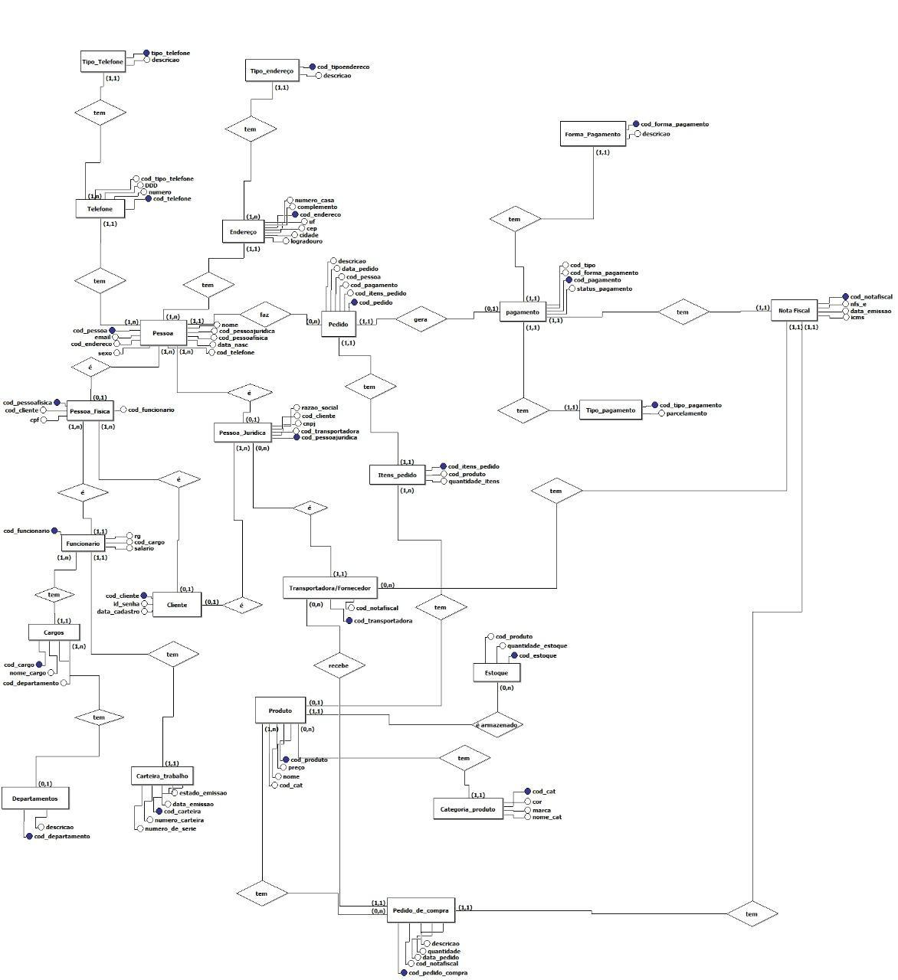

DER Conceitual da Papelaria Paulista.

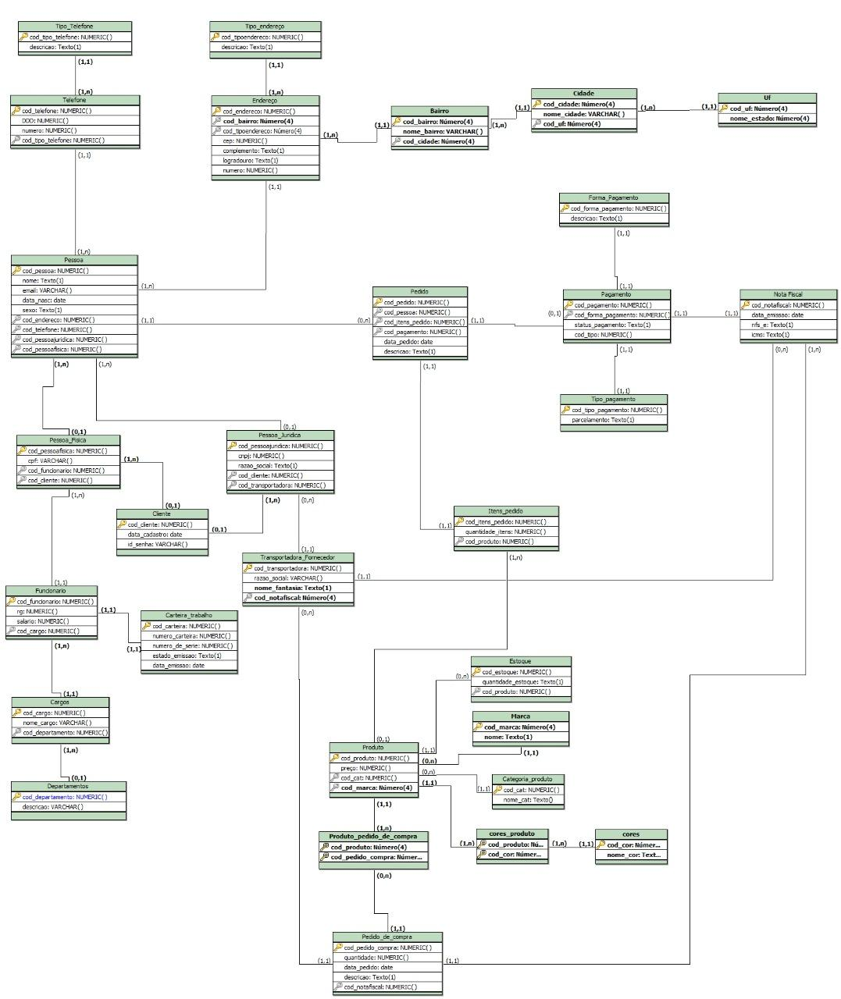

DER Lógico da Papelaria Paulista.